**江苏省仪征中学2023-2024学年度第一学期高三物理学科导学案**

**考前模拟二试卷讲评（一）**

研制人：汪厚军  审核人：熊小燕

班级 姓名 学号 授课日期：2024.1.15

课程标准：理解所学的物理概念和规律及其相互关系，能正确解释自然现象，综合应用所学的物理知识解决实际问题。

**【自主导学】**

1．力与运动、能量的综合分析

2. 动量定理的应用

2. 动量与能量结合的处理

**【重点导思】**

考点一　动量定理的应用

10.质量为 $m$ 的汽车从 $t=0$ 时刻开始受到水平向前的牵引力 $F$ 作用， $F$ 与作用时间 $t$ 的关系如题图所示。若汽车在 $t_{0}$ 时刻开始沿平直公路运动，汽车受到的阻力恒定不变，下列说法正确的是 $( )$

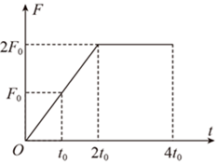A. 汽车先做匀加速直线运动，后做匀速直线运动

B.汽车在 $3t_{0}$ 时刻牵引力的瞬时功率为 $\frac{3F_{0}^{2}t_{0}}{m}$

C. 汽车在 $2t_{0}$ 时刻的速度大小为 $\frac{F_{0}t_{0}}{m}$

D. $2t_{0}∼4t_{0}$，汽车克服阻力做的功为 $\frac{5F_{0}^{2}t_{0}^{2}}{m}$

思考：从0时刻开始研究好吗？为什么？

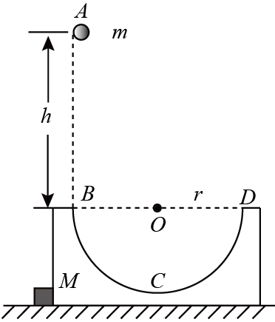15.如图所示，内有光滑半圆形轨道、质量为 $M$ 的滑块静止在光滑的水平地面上，其水平直径 $BD$ 长度为 $2r$。一个铁桩固定在地面上，滑块左侧紧靠在铁桩上。滑块内圆轨道的左端点 $B$ 的正上方高度 $h$ 处有一点 $A$，现将质量为 $m$ 的小球 $($ 可以视为质点 $)$ 从 $A$ 点由静止释放，然后经过半圆轨道的 $B$、 $C$、 $D$ 点后冲出 $(C$ 点为圆轨道的最低点 $)$。已知当地重力加速度为 $g$，空气阻力忽略不计。

$(1)$ 求小球到达 $C$ 点时的速度大小；

$(2)$ 求小球第一次冲出 $D$ 点后，能够上升的最大高度；

$(3)$ 如果没有滑块左侧的铁桩，求小球第二次冲出 $D$ 点并到达最高点时，小球与初位置 $A$ 点的水平距离。

思考：铁桩的作用是什么？怎样体现在物理规律上？

考点二　力与运动、能量的综合分析

6.一种传动装置如图所示，圆盘绕过圆心 $O$ 的水平轴逆时针匀速转动，圆盘边缘固定一光滑小支柱 $P$ 随圆盘一起转动。空中有四个定点，其中 $A$、 $B$ 连线水平且过圆心， $C$、 $D$ 连线竖直且过圆心，小支柱运动中会经过这四个定点。细绳一端套在小支柱上 $($ 不因支柱旋转而缠绕，水平转轴对细线无遮挡 $)$，另一端绕过光滑小滑轮连接小球，小球因转盘的转动而上下运动，运动中细绳始终绷紧。下列说法正确的是 $( )$

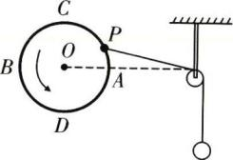A. 小支柱经 $C$ 点时，小球的速度出现极大值

B. 小支柱经 $B$ 点时，小球的加速度不为零，且方向向下

C. 小支柱从 $D$ 点转动 $90°$ 运动到 $A$ 点的过程中，细绳拉力小于小球重力

D. 小支柱从 $A$ 点经 $C$ 点到 $B$ 点的过程中，小球的机械能先增大后减小

思考：1、小球与支柱速度上有什么关系？

2、如何判断速度和加速度的变化？

**【随堂导练】**

练1. 7.如图 $(a)$ 所示，一钢板悬挂在吊机的细绳下端，由静止开始沿竖直方向运动 $($ 忽略空气阻力 $)$，运动过程中钢板的机械能 $E$ 与钢板通过路程 $x$ 的关系图像如图 $(b)$ 所示 $($ 地面势能为 $0)$，其中 $0～x_{1}$ 过程的图像为直线， $x_{1}～x_{2}$ 过程的图像为曲线，则下列说法正确的是

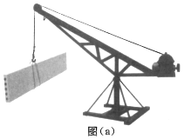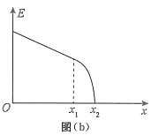

1. 过程中钢板所受拉力是恒力，而且一定做匀速直线运动
2. B. $0～x_{1}$ 过程中钢板的动能一定先增加后减小
3. C. $x_{1}～x_{2}$ 过程中必定存在一个位置钢板所受合力为 $0$
4. D. $x_{1}～x_{2}$ 过程中钢板一直处于失重状态

练2.1.如图所示， $E$ 为斜面的中点，斜面上半段光滑，下半段粗糙，一个小物体由顶端静止释放，沿斜面下滑到底端时速度为零，小物体下滑过程中位移 $x$、速度 $v$、合力 $F$、加速度 $a$ 与时间 $t$ 的关系如图所示．以沿斜面向下为正方向，则下列图像中可能正确的是 $( )$

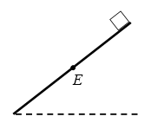A. 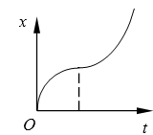B. 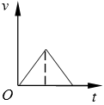C. 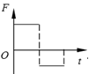 D.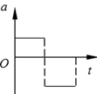

**【导思总结】**

要抓住自己存在的知识漏洞与思维障碍，强化基本方法技能；试题要能很好地体现不同物理情境类型、不同物体与过程模型、不同思想方法与手段、不同知识点组合方式的呈现；

要充分利用好试题的拓展功用，培养发散思维，从一个问题联系一系列问题，从一个角度辐射到多个方面，开阔思路，扩大视野，挖掘潜能。应做到讲一题解决一类题型，用一法学会一类方法，讲一类题提升一个档次，不断实现认知的飞跃，掌握破解试题的金钥匙。

**【导学感悟】**本节课你学到了什么？

**_________________________________________________________________________________________**

**【导练巩固】**8分计算题专项（一）